Задание №2
1. Согласно номеру своего варианта выберите условие задачи и постройте
Составить экономико-математическую модель и решить задачу
графическим методом.
Лесничество имеет 24 га свободной земли под паром и заинтересовано
извлечь из нее доход. Оно может выращивать саженцы быстрорастущего гибрида новогодней ели, которые достигают нужных размеров за один год, или бычков, отводя часть земли под пастбище. Деревья продаются партиями по 1000 шт. в каждой. Требуется 1,5 га для выращивания одной партии деревьев и 4 га – вскармливания одного бычка. Лесничество может потратить только 200 ч в год на свое побочное производство. Практика показывает, что требуется 20 ч для ухода за одной партией деревьев и 20 ч на уход за одним бычком. Лесничество может израсходовать на эти цели 6000 руб. Годовые издержки составляют: на одну партию деревьев 150 руб., на одного бычка 1200 руб. Уже заключен контракт на поставку 2 бычков. Одна новогодняя ель принесет чистый доход в 2.5 руб., один бычок – 5000 руб. Определить оптимальное число новогодних елей и бычков, которое необходимо вырастить, чтобы лесничество получило наибольшую прибыль от их продаж.
Задание №3.
На складах хранится мука, которую необходимо завезти в
хлебопекарни. Номера складов и номера хлебопекарен выбираются в
соответствии с вариантами. Текущие тарифы перевозки муки
[руб./т], ежемесячные запасы муки [т/мес.] на складах и потребности
хлебопекарен в муке [т/мес.] указаны.
При этом необходимо учитывать, что из-за ремонтных работ временно
нет возможности перевозить муку с некоторых складов в некоторые
хлебопекарни. это показано в графе "Запрет перевозки" в формате
№ склада x № хлебопекарни. Например, «2x3» обозначает, что нельзя
перевозить муку со склада №2 в хлебопекарню №3.38
Кроме того, необходимо учесть, что некоторые хлебопекарни имеют
договоры на гарантированную поставку муки с определенных складов.
Это показано в графе "Гарантированная поставка" в формате
№ склада x № хлебопекарни = объем поставки. Например, «1x4=40»
обозначает, что между складом №1 и магазином №4 заключен договор на
обязательную поставку 40 т муки.
Необходимо организовать поставки наилучшим образом, учитывая, что
мука хранится и транспортируется в мешках весом по 50 кг.
1. Согласно номеру своего варианта выберите условие задачи и постройте
математическую модель, включая транспортную таблицу.
2. Найдите оптимальное решение задачи в Excel
3. Построить математическую модель и найдите оптимальное решение
методом потенциалов
№ Складов 2, 3, 4, 5
№ Хлебопекарен 2, 3, 4
Запрет перевозки 5x4, 3x2
Гарантированная
поставка, т/мес 4x3=35
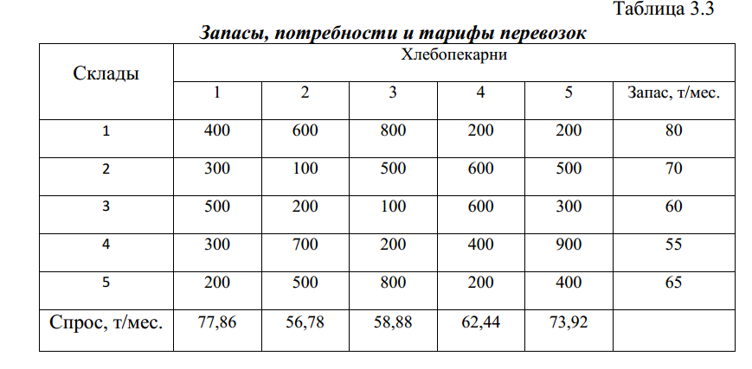
ЗАДАНИЕ №4
1. Прочитайте условие задачи и согласно номеру варианта выберите
данные к задаче из таблицы.
2. Решите задачу, ответив на все вопросы и найдите оптимальный план по
ресурсам методами Лагранжа и подстановки
3. Сделайте чертеж к задаче.
